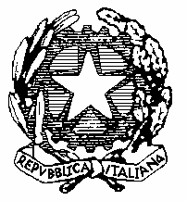

LICEO SCIENTIFICO, CLASSICO E DELLE SCIENZE UMANE
“Galileo Galilei”
Viale Pietro Nenni, 53 08015 Macomer (NU)
www.liceomacomer.net E-mail nups010009@istruzione.it
Segreteria tel. 078520645 fax 078521168 C. Fiscale 83000890919
C. Scuola NUPS0100009

Macomer, 19/09/2020

Ai Docenti
Agli Studenti
Ai Collaboratori Scolastici
Alla DSGA

Sede

Oggetto: Attività di recupero del PAI. Realizzazione del PIA

Si comunica, come da delibera del Collegio dei Docenti, che dal 22/09/2020 al 17/10/2020 i docenti procederanno alle attività di recupero del PAI, affrontando per tutta la classe i contenuti essenziali delle discipline, propedeutici allo studio della materia nell’a.s. 2020-2021.
Gli studenti titolari di PAI dovranno affrontare con un maggiore impegno a casa ulteriori approfondimenti disposti dal docente.
I docenti, inoltre, che a giugno hanno compilato i PIA dovranno procedere alla realizzazione degli stessi, affrontando i contenuti essenziali degli argomenti non trattati nell’anno scolastico precedente.
I Collaboratori Scolastici consegneranno copia cartacea dei PIA e dei PAI entro il 23/09/2020.

IL DIRIGENTE SCOLASTICO
Prof.ssa Gavina Cappai

